Arbeitsblatt – Abschluss Verdauung
Hinweis: Klicke auf dieses Arbeitsblatt in OneNote und aktiviere „Bild als Hintergrundbild festlegen“ (Achtung: Du kannst das Arbeitsblatt danach nicht mehr verschieben). Nutze in der Simulation die Schaltfläche „⤓ Exportieren“, um eine Abbildung zu sichern, und füge sie an der markierten Stelle im Arbeitsblatt ein.

Enzymaktivität und pH-Wert

Aufgabe 1: Zuordnung der Enzyme
Bearbeite die Aufgabe im Modus „Abschluss“ und exportiere das beschriftete Diagramm. Begründe deine Entscheidung jeweils mit dem pH-Optimum und dem passenden Wirkungsort im Verdauungstrakt.
Hier exportiertes Diagramm einfügen

Graph | Begründung mit pH-Optimum und Wirkungsort
A
B
C
D

Nährstoffabbau entlang des Verdauungstrakts

Aufgabe 2: Balkendiagramm zeichnen
Lies dir die Informationstexte des Magens, Mundes und Dünndarms genau durch und zeichne für jeden Verdauungsabschnitt drei Balken ein:
Kohlenhydrate = gelb / Proteine = grün / Fette = lila
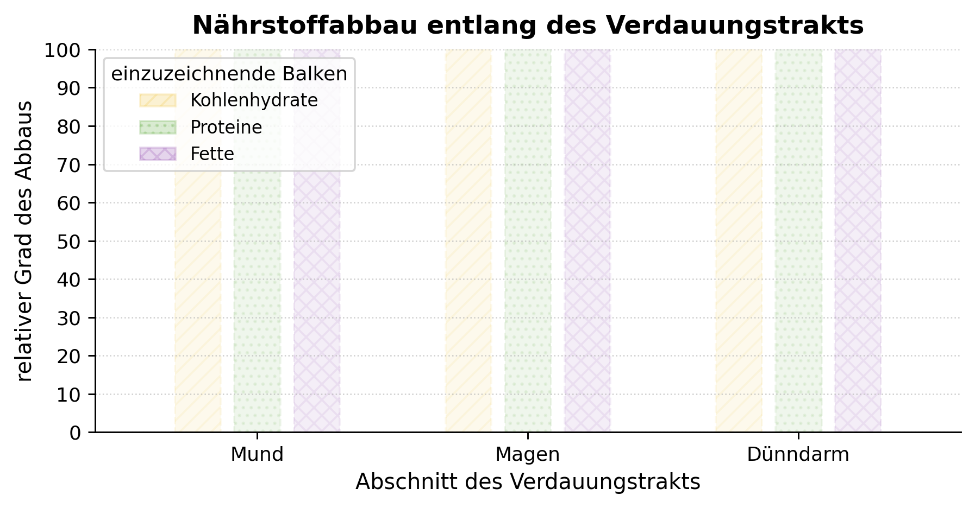

Beschreibe anschließend in zwei bis drei Sätzen, in welchem Abschnitt der Verdauungstrakt die verschiedenen Nährstoffe hauptsächlich abgebaut werden.
____________________________________________________________________________________________________________
____________________________________________________________________________________________________________
____________________________________________________________________________________________________________
____________________________________________________________________________________________________________
________________________________________________________________________________________________________________________________________________________________________________________________________________________
____________________________________________________________________________________________________________
____________________________________________________________________________________________________________
____________________________________________________________________________________________________________
____________________________________________________________________________________________________________

Enzyme, Substrate und Spaltprodukte

Aufgabe 3: Übersicht
In der Tabelle ist nur das jeweilige Substrat angegeben. Ergänze zu jedem Substrat das passende Verdauungsenzym, die entstehenden Spaltprodukte und den Wirkungsort im Verdauungstrakt.
Substrat | Enzym | Spaltprodukte | Wirkungsort
Stärke
Proteine
Peptide
Fette

Erkläre, weshalb für die Verdauung der Nährstoffe, z.B. Proteine, mehrere Enzyme notwendig sind.
____________________________________________________________________________________________________________
____________________________________________________________________________________________________________
____________________________________________________________________________________________________________
________________________________________________________________________________________________________________________________________________________________________________________________________________________
____________________________________________________________________________________________________________
____________________________________________________________________________________________________________
____________________________________________________________________________________________________________

